ВСТУП

Стрімкий розвиток науки, цифрових та інформаційних технологій, оптимізація освітнього процесу, активне просування дистанційного навчання, використання нових навчальних методів, різних освітніх платформ і сервісів – все це має значущий вплив на розвиток сфери викладання української мови як іноземної. Питання підвищення ефективності вивчення іноземних мов залишається актуальним у лінгводидактиці і спонукає науковців та викладачів до активних пошуків, що відповідатимуть викликам і можливостям XXI століття.
Актуальність пропонованого дослідження пов’язана з необхідністю модернізувати освітній процес у сфері викладання і навчання української мови як іноземної, потребою створення інтерактивного навчально-методичного забезпечення на базі навчальних онлайн-платформ, а отже й достойною презентацією української мови у сфері вивчення іноземних мов як у системі європейських мов, так і у царині світових гуманітарних надбань. Активне створення навчально-методичних матеріалів, розробка підручників, посібників і методичних рекомендацій сприяє розвитку вітчизняної лінгводидактики. Однак, попри піднесення в розвитку галузі методики навчання української мови як іноземної, останнє десятиліття висвітлило ще одну потребу: укладання електронних матеріалів, які б можна було використовувати 1) під час аудиторних занять наживо, 2) на заняттях онлайн, 3) в умовах змішаного, асинхронного навчання і самостійної роботи студентів та учнів. Нагальним є вирішення питання створення інтерактивних посібників, платформ навчальних матеріалів, словників, глосаріїв, тестів з української мови як іноземної. Окрім задоволення практичних запитів навчального процесу, це також допоможе привернути увагу охочих вивчати українську мову як іноземну та поширити знання про Україну й українців у світі.
Усе викладене підтверджує актуальність пропонованої роботи з навчання української мови як іноземної.
Метою проєкту є створення інтерактивних навчальних матеріалів з української мови як іноземної з країнознавчих та лінгвокраїнознавчих тем про Київ та киян, які висвітлять значущі і цікаві сторінки з історії та сучасності столиці України і сприятимуть формуванню соціокультурної компетенції інокомунікантів.
Відповідно до мети передбачено розв’язання таких завдань:
- висвітлити місце лінгвокраїнознавчих, країнознавчих і краєзнавчих посібників з української мови як іноземної в українській лінгводидактиці;
- обґрунтувати вибір матеріалу про історію та сучасне життя Києва та киян як основи для розвитку іншомовної комунікативної компетенції загалом та соціокультурної компетенції зокрема;
- проаналізувати сучасні електронні платформи та застосунки і обрати релевантні до поставленої мети;
- створити систему вправ та завдань з обраних тем для розвитку всіх аспектів мовленнєвої діяльності – читання, аудіювання, говоріння, письма;
- укласти навчальний матеріал для посібника та втілити ці завдання на обраних онлайн-платформах.
Об’єкт дослідження – формування соціокультурної компетенції інокомунікантів.
Предмет дослідження – лінгвокраїнознавчий аспект методики навчання української мови як іноземної і оволодіння ним на основі інформаційно-комунікаційних технологій.
Матеріалом проєкту було обрано сучасні тексти засобів масової комунікації, що містять цікаву інформацію про Київ та його реалії, культурне
і повсякденне життя міста і киян, які заохотять іноземців до вивчення української мови та подальших культурних пошуків. Матеріали було вилучено з сучасної періодики, соціальних мереж, каналу YoutTube, застосунку «Київ цифровий», інформаційно-туристичних та інших сайтів Києва і довідкових джерел (зокрема, сайтів КМДА, Київського метрополітену, Київського зоопарку, київських муралів тощо). Як ілюстративний матеріал у проєкті використані фото та відеоматеріали з відкритих джерел, а також авторські фотографії Києва.
Теоретико-методологічну основу проєкту становлять загальноєвропейські рекомендації з мовної освіти («Загальноєвропейські рекомендації з мовної освіти: вивчення, викладання, оцінювання») і єдині вимоги до рівнів володіння українською мовою як іноземною («Стандарт державної мови «Українська мова як іноземна. Рівні загального володіння А1-С2»); основні засади методики викладання іноземних мов та методики навчання української мови як іноземної (Леся Антонів, Лариса Біденко, Оксана Горда, Світлана Дерба, Леся Назаревич, Данута Мазурик, Зоряна Мацюк, Ірина Прожогіна, Оксана Самусенко, Ніна Станкевич, Олег Тарнапольський, Оксана Туркевич, Ганна Швець, Мирослава Шевченко); теоретичні положення і практичні вимоги з укладання посібників, словників та навчальних матеріалів з української мови як іноземної (Ірина Кочан, Оксана Самусенко, Олена Синчак, Ганна Швець); лінгвокраїнознавчий аспект викладання української мови як іноземної (Леся Антонів, Михайло Вінтонів, Тетяна Вінтонів, Тетяна Горохова, Оксана Самусенко); сучасні дослідження мовної ситуації в Києві (Марія Бойко, Михайло Вінтонів, Наталя Матвеєва); теоретико-методологічні засади цифрової гуманістичної педагогіки й обґрунтування впровадження інформаційно-комунікаційних технологій у навчальний процес (Валерій Биков, Надія Воронова, Марія Лещенко, Лариса Тимчук, Тетяна Тютюма).
Методи дослідження. Реалізація завдань та досягнення мети передбачає звернення до методів і прийомів дослідження, що використовуються щодо лінгвістичних та лінгводидактичних праць, зокрема: описовий, структурний методи, у тому числі дистрибутивний аналіз, методика безпосередніх складників, компонентний та контекстологічний аналізи, а також порівняльно-історичний метод, зокрема етимологічний аналіз слова. Ці методи використовувалися у процесі розроблення і створення різноманітних завдань. Описовий метод, зокрема прийоми зовнішньої і внутрішньої інтерпретації (парадигматична та синтагматична методики) використано для введення і вивчення нової лексики в іншомовній аудиторії. Структурний метод, зокрема дистрибутивний аналіз лексичного матеріалу та методика безпосередніх складників, компонентний та контекстологічний аналізи – для пошуку та відбору лексичних одиниць і створення лексико-граматичних завдань з метою розвитку лінгвістичної компетенції інокомунікантів (сегментація текстів на слова та словосполучення, ідентифікація та виявлення відношень між ними для створення завдань для іншомовної аудиторії). Порівняльно-історичний метод, а саме етимологічний аналіз слова, використано з метою розкриття внутрішньої форми українського слова та пошуку паралелей в інших мовах, що в цілому сприятиме вивченню лексичної системи української мови представниками різних мов і культур. Доцільним також було звернення до загальнонаукових методів спостереження, опису, аналізу і порівняння, зокрема у процесі ознайомлення з різними платформами та застосунками, вибору релевантних до поставленої мети, аналізу вітчизняної та зарубіжної літератури задля формування наукової та навчально-методичної бази дослідження, пошуку матеріалів для укладання уроків, а також при визначенні тематичного наповнення посібника.
Провідним у посібнику з української мови як іноземної є комунікативно-діяльнісний підхід. З-поміж методів навчання ключовими стали проблемно-пошукові, інтерактивні та наочні методи, що спираються на пізнавальну діяльність студента-іноземця і практичне використання запропонованих матеріалів (проєкти, творчі завдання, обговорення, дискусії, моделювання ситуацій спілкування, робота в парах і групах тощо).
Основними методичними принципами створення електронного посібника «Запрошує Київ» було обрано такі.
- Міжкультурний принцип реалізується насамперед у доборі матеріалу для посібника. Йдеться про визначення кола цікавих тем, які мотивують студентів до роботи, та унікального матеріалу про Київ, який привертає увагу охочих вивчати українську мову та культуру. Такий навчальний матеріал, з одного боку, розкриває особливості української культури і життя, з іншого – спонукає до зіставлення з рідною культурою іншомовця, сприяє формуванню міжкультурних зв’язків і міжкультурного діалогу. Мотиваційними чинниками насамперед є 1) захоплюючий матеріал, що презентує Київ та спонукає до аналогії з рідним та іншими містами України та світу і 2) сучасні комунікативні теми, що дозволяють студентові не лише розширювати свої знання та навички, але й заохочують ділитися ними, що зрештою сприяє досягненню мети – формуванню комунікативної компетенції.
- Принцип текстоцентризму полягає у використанні текстового матеріалу в пропонованому посібнику, оскільки текст є основою будь-якого виду мовленнєвої діяльності. Лінгвокраїнознавчі та країнознавчі тексти дібрані з сучасних засобів масової комунікації, художньої та науково-популярної літератури, фільмів тощо. Лінгводидактична реалізація таких текстів забезпечується системою завдань: дотекстових, передтекстових і післятекстових.
- Взаємопов'язаний розвиток усіх видів мовленнєвої діяльності (читання письма, говоріння, аудіювання). Розвиток рецептивних (читання й аудіювання) та продуктивних (говоріння і письма) видів мовленнєвої діяльності є необхідним чинником формування комунікативної компетенції іншомовців. З огляду на те, що види мовленнєвої діяльності можуть бути як метою, так і засобом навчання, в посібнику втілено два підходи. З одного боку, в певній темі є окремі розділи щодо роботи з автентичними текстами: читання, письмо, говоріння, аудіювання, з іншого – робота над темою може бути реалізована за допомогою одного, двох чи трьох видів мовленнєвої діяльності.
- Взаємопов’язаність теоретичних і практичних знань, формування практичних умінь і навичок. У посібнику є корисна інформація, що необхідна не лише для розширення теоретичних знань про Україну та українців, але й задля набуття практичних знань та вмінь, що потрібні під час короткого туристичного візиту чи довготривалого проживання (з метою навчанні чи роботи) в Києві. Кожна тема містить завдання з розв’язання реальних проблем проживання іноземця в іншомовному середовищі, дає можливість змоделювати такі ситуації і спонукає до розвитку навичок говоріння, тобто продукування відповідного тексту для забезпечення комунікації і реалізації задач спілкування. Значуща увага приділена розвитку соціальних навичок, зокрема вмінню працювати не лише самостійно (чи з викладачем), але й роботі в парах і групах. У кінці теми запропоновано проєктні роботи з визначенням професійного спрямування і практичної мети.
- Принцип інтерактивності у висвітленні та опрацюванні навчального матеріалу втілено завдяки використанню різних платформ та онлайн-сервісів. Інтерактивні завдання забезпечують цілу низку методичних потреб: 1) ознайомлення з цікавими сторінками з історії та сучасності Києва та киян, створення позитивного образу столиці України; 2) розширення уявлень про український світ та українську культуру; 3) поповнення лексичного запасу з різних тем побутового, культурного, ділового характеру; 4) повторення та закріплення лексико-граматичних тем, що необхідні для засвоєння та продукування писемних та усних текстів за темою; 5) розвиток усіх видів мовленнєвої діяльності українською мовою; 6) залучення та розвиток усіх видів пам'яті та ін.
- Принцип наочності – один із найважливіших у викладанні лінгвокраїнознавчого аспекту – сприяє опрацюванню і засвоєнню лінгвокраїнознавчого та країнознавчого матеріалу в іншомовній аудиторії. Цей принцип пов’язаний із попереднім, реалізується цифровими інструментами і підкріплюється аудіо- та відеоконтентом, значною кількістю фотографій та ілюстрацій, завданнями у формі схем, таблиць, малюнків тощо.
Апробація результатів роботи. Основні результати дослідження висвітлено в двох наукових публікаціях.
- Самусенко O. Мотиваційні завдання в практиці викладання української мови як іноземної. Slavica Wratislaviensia. 2023. Т. 178. С. 213–223. https://doi.org/10.19195/0137-1150.178.17
- Самусенко О. Українська епістолярна спадщина як матеріал для розвитку навичок письма іноземців: листи Лесі Українки. Теорія і практика викладання української мови як іноземної. Вип.18. Львів: Видавничий центр Львівського національного університету імені Івана Франка, 2024. C.67-79. http://dx.doi.org/10.30970/ufl.2024.18.4394
Основні положення роботи обговорено на двох конференціях.
- VIІ Всеукраїнські наукові читання за участю молодих учених «Філологія XXI століття: нові дослідження і перспективи» (НHІФ КНУ імені Тараса Шевченка, Київ, Україна, 6-7 квітня 2023р.). Тема доповіді – «Лінгвокраїнознавчий матеріал української мови як основа для розвитку професійних компетентностей іноземних студентів гуманітарних спеціальностей».
- II Міжнародна наукова конференція катедри україністики Вроцлавського університету “Ukrainistyka Wrocławska: lingua, litterae, sermo”, (Вроцлавський університет, Вроцлав, Польща, 16-17 листопада 2023р.). Тема доповіді – «Формування професійних та соціальних навичок на заняттях з української мови як іноземної».
Матеріали проєкту апробовано в навчанні іноземних здобувачів вищої освіти бакалаврської та магістерської освітніх програм, а також на програмі підвищення кваліфікації для викладачів української мови як іноземної.
1. На сертифікатній програмі підвищення кваліфікації «Методика навчання української мови як іноземної» (КНУ імені Тараса Шевченка, Навчально-науковий інститут філології, Інститут післядипломної освіти; cпеціальність: 035 «Філологія», Галузь знань: 03 «Гуманітарні науки» (1 і 2 потоки: лютий – червень 2024р.; 3 потік: жовтень – грудень 2024р.);
2. На навчальних дисциплінах «Лінгвокраїнознавство у процесі викладання української мови як іноземної» й «Українська мова в сучасних наукових парадигмах» – для магістрантів 2 курсу ОНП «Українська мова та література (для іноземців)»; «Лінгвокраїнознавство української мови» і «Основи методики викладання української мови як іноземної» – для студентів 2 і 3 курсів ОПП «Українська мова та переклад (для іноземців) (лекції та практичні заняття) [83; 84].
Новизна пропонованої роботи полягає в тому, що вперше в методиці навчання української мови як іноземної запропоновано проєкт інтерактивного посібника з країнознавчої та лінгвокраїнознавчої проблематики; розроблено інтерактивні навчальні матеріали з різних тем, що містять сучасні матеріали про Київ та киян; комплексно представлено навчальні матеріали для вивчення відповідної лексики та граматики і розвитку всіх видів мовленнєвої діяльності на основі сучасних автентичних текстів про столицю України.
Теоретичне значення роботи визначається внеском у розвиток методики навчання української мови як іноземної, зокрема в теорію та практику укладання посібників для іноземців, і запровадженням у навчальний процес інформаційно-комунікативних технологій; подальшого розвитку набули основи формування соціокультурної компетенції та переваги впровадження мотиваційних завдань у навчанні іноземних мов.
Практичне значення роботи. Результати дослідження та створені матеріали можна використовувати в освітньому процесі для іноземних здобувачів вищої освіти, для іноземних слухачів мовних курсів як в Україні, так і за її межами, для школярів закордонних українських недільних шкіл; викладені ідеї доцільно використовувати під час укладання та оновлення робочих програм навчальних дисциплін мовознавчого та культурознавчого циклів; розроблені теми можуть бути корисними викладачам-практикам української мови як іноземної та української мови як успадкованої, вчителям закладів загальної середньої освіти в Україні; створені матеріали посібника й електронні завдання можуть бути використані у системі післядипломної освіти для підвищення кваліфікації фахівців з методики навчання української мови як іноземної.
Структура й обсяг роботи. Магістерська робота складається зі вступу, двох розділів, висновків, списку використаної літератури (104 найменування), списку використаних джерел (53 найменування) і платформ (4 позиції) та додатків (4 додатки). Загальний обсяг роботи – 135 сторінок, із яких 46 сторінок основного тексту. Проєкт інтерактивного посібника презентовано трьома комплексами, загальним обсягом 62 сторінки.

РОЗДІЛ 1
ТЕОРЕТИЧНА ОСНОВА СТВОРЕННЯ ІНТЕРАКТИВНОГО ПОСІБНИКА З УКРАЇНСЬКОЇ МОВИ ЯК ІНОЗЕМНОЇ

  - Розвиток методики викладання української мови як іноземної: досягнення і виклики
Питання розвитку української наукової парадигми, деколонізації української мови, науки і культури постали особливо гостро після повномасштабного російського вторгнення. Актуальним стало нівелювання російськоцентричного наративу та поширення українських студій у світі. Аналіз сучасної ситуації засвідчує зацікавленість іноземців у вивченні української мови. За даними освітньої платформи «Duolingo» у 2022 році понад 1,3 мільйона людей у всьому світі почали вивчати українську мову [61]. Підвищився інтерес до вивчення української мови як успадкованої: українці, що давно проживають за межами України, долучаються самі і заохочують своїх дітей до вивчення рідної мови. Такий попит на українську мову вплинув на пожвавлення розвитку методики навчання української мови як іноземної, спричинив появу наукових розвідок та навчально-методичного забезпечення у цій сфері, активізував обговорення нагальних питань на конференціях, семінарах, тренінгах з українських студій і викладання української мови як іноземної.
Методика навчання української мови як іноземної, що досліджує теоретичні і практичні принципи та закономірності навчання української мови в іноземній аудиторії, уже пройшла певний шлях становлення та розвитку. Огляд праць цієї галузі дає підстави стверджувати, що вона виникла у 20-х роках XX століття, розвивалася протягом багатьох десятиліть і отримала новий поштовх після відновлення проголошення незалежності України в 1991-му році. Дослідниця Оксана Туркевич зауважує такі етапи розвитку української мови як іноземної: поява перших навчальних посібників за межами України – в 30-40-х роках XX ст.; перші науково-методичні праці в Україні – в 70-х роках XX ст.; утвердження як навчальної дисципліни і як науки – в 90-х роках ХХ ст.; помітний розвій методики викладання і навчання української мови як іноземної – з 2005 року [80, с.15-16; 49, с.611]. Дослідниця Ганна Швець визначає найважливіші періоди розвитку методики викладання і навчання української мови як іноземної з початку 90-х років XX ст. (від спроб осмислення у першій половині до закладення підвалин у другій половині 90-х років XX ст.) та наголошує на активних наукових та навчально-методичних пошуках в останні десятиліття [88, с.369].
У монографії «Теорія і практика навчання української мови іноземних студентів гуманітарних спеціальностей» Ганна Швець визначила шість основних напрямів розвитку української мови як іноземної за межами України: українська як друга іноземна мова, що пропонується на славістичних факультетах та кафедрах; українська мова в системі підготовки фахівців-міжнародників; українська як мова спеціальності; українська мова як складник системи підготовки фахівців з українознавства; українська мова як третя іноземна; українська мова як предмет самостійного вибору студента. Дослідниця зауважує, що результатом плідної роботи викладачів стала низка підручників та посібників з української мови як іноземної для носіїв різних мов: французької, англійської, польської, угорської, німецької, болгарської, словацької, японської, чеської, італійської, корейської [89, с.30-31].
В Україні в цей час розвивався інший напрям: комунікативна методика прийшла на зміну національно-орієнтованому навчанню, тому автори намагалися створювати універсальні навчальні матеріали, які розраховані на представників різних мов і культур, що можуть навчатися в одній групі. Надзвичайно важливим було відмежуватися від російської мови та методики її викладання, оскільки певний час українська мова як іноземна розвивалася в тіні методики викладання російської мови в іноземній аудиторії.
Ґрунтовні праці, що заклали вимоги з навчання української мови як іноземної, з’явилися вже в кінці XX ст. У 1995 році вийшли друком «Навчальні мінімуми з української і російської мов для іноземців» викладачок Київського національного університету імені Тараса Шевченка Неоніли Зайченко та Сусанни Воробйової [20]. Опис комунікативно-поняттєвого апарату, фонетичного, граматичного і лексико-тематичних мінімумів став у подальшому основою для розроблення конкретних програм для навчання іноземців та створення підручників і навчальних посібників з української мови як іноземної. Викладачі кафедри української філології для іноземних громадян продовжили роботу в цьому напрямку, і результатом такої діяльності стали укладені програми і тести з усіх рівнів володіння українською мовою як іноземною [42; 43; 44; 45; 46; 75; 76; 77; 78; 79]. Авторський колектив звертався як до вітчизняних надбань у галузі лінгвістики та педагогіки, так і до подібних зарубіжних видань, зокрема з методики викладання англійської, німецької, французької, польської та інших мов як іноземних.
Основною тенденцією сучасного розвитку методики викладання і навчання української мови як іноземної є глобалізація, яка визначається адаптацією до міжнародних стандартів і супроводжується укладанням програм і тестів, створенням навчальних комплексів з різних рівнів володіння українською мовою як іноземною, відповідних до вивчення іноземних мов у Європі. Водночас спостерігаємо складну взаємодію між адаптацією до нових умов глобалізованого світу і відновленням вітчизняних надбань, збереженням усього українського і навіть прагненням до пуризму, який насамперед позначається на розвитку термінологічної бази, зокрема на вживанні питомих лексичних одиниць замість росіянізмів та інших запозичень.
Оскільки українська мова як іноземна інтегрується у світовий освітній простір, важливо забезпечити відповідність термінології міжнародним стандартам викладання іноземних мов. Насамперед це включає адаптацію термінології до загальноєвропейських рекомендацій з мовної освіти (CEFR). Документи, якими сьогодні керуються викладачі української мови як іноземної, – це «Загальноєвропейські рекомендації з мовної освіти: вивчення, викладання, оцінювання» [17] і «Стандарт державної мови «Українська мова як іноземна. Рівні загального володіння українською мовою як іноземною А1-С2» [69]. Перший документ був уведений в обіг на початку XXI століття, переклад українською з’явився у 2003 році. Пізніше були затверджені МОН України «Стандартизовані вимоги до рівнів володіння українською мовою як іноземною А1–С2» [68], а згодом й «Стандарт державної мови «Українська мова як іноземна. Рівні загального володіння українською мовою як іноземною А1-С2» [69].
У Стандартизованих вимогах знаходимо визначення понять: українська мова як іноземна, стандартизовані вимоги до рівнів володіння українською мовою як іноземною (А1-С2), зміст володіння українською мовою як іноземною, рівень володіння українською мовою як іноземною, система вимог до рівня володіння УМІ, державна сертифікація рівня володіння українською мовою як іноземною, засоби діагностики, модельовані ситуації, структуровані ситуації [68]. У «Стандарті державної мови» вміщено тлумачення терміну «українська мова як іноземна» як «сукупність комунікативних навичок, практичних умінь і теоретичних знань» з української мови в осіб, для яких вона не є рідною, і як розділ лінгводидактики, предметом якого є методика навчання української мови як іноземної [69, с.5-6].
У першій чверті XXI ст. переживає стадію активного розвитку українське термінознавство, в межах якого формується та унормовується лінгводидактична термінологічна система, зокрема й методики навчання української мови як іноземної. Можемо говорити про поступове становлення відповідної термінологічної системи, що має як загальні риси, характерні для термінознавства в цілому, так і особливі, що пов’язані з методикою навчання української мови як іноземної. Виникнення нових методик та підходів у навчанні іноземних мов вплинуло на появу у викладанні української мови як іноземної відповідної термінології, наприклад, комунікативний підхід, інтерактивне навчання, методика змішаного навчання, цифрове навчання. Використання технологій у навчанні української мови як іноземної вимагає нової термінології для опису онлайн-курсів, цифрових платформ, мобільних додатків та інструментів дистанційного навчання.
У результаті дослідження термінологічної системи методики навчання української мови як іноземної Оксана Туркевич визначила тематичні класи термінів, якими послуговується ця прикладна галузь. Основною є група власне методичні терміни, вона становить 67% від усіх зібраних дослідницею одиниць. Інші тематичні розряди є периферійними: лінгвістичні терміни – 24%, психолого-методичні – 3%, соціокультурні – 3,5%. Усі групи позначають важливі поняття, якими оперує методика навчання української мови як іноземної. За словами дослідниці, «специфіка досліджуваної терміносистеми в тому, що вона інтегрує дидактичні, лінгвістичні, психологічні, соціокультурні поняття та спеціалізує їх відповідно до свого об’єкта – викладання української мови як іноземної» [80, с.139].
Укладання навчальних програм з української мови для іноземної аудиторії, створення навчальних посібників різних типів і поява цілої низки науково-методичних праць з викладання української мови як іноземної – це неповний перелік характерних рис розвитку української мови як іноземної в останні п’ять років. Затверджені спочатку «Стандартизовані вимоги», а сьогодні й «Стандарт державної мови з української мови як іноземної» підсумували й окреслили «вимоги Української держави до рівня володіння українською тих осіб, для яких українська мова не є рідною (першою)» [69, с.2].
Розвиток методики навчання української мови як іноземної перебуває в безпосередньому зв'язку з організацією професійної підготовки викладачів. Так, Львівський національний університет імені Івана Франка упродовж багатьох років опікується підготовкою фахівців за спеціалізацією «Українська мова як іноземна». У Київському національному університеті імені Тараса Шевченка на базі Інституту післядипломної освіти і кафедри української філології для іноземних громадян Навчально-наукового інституту філології запроваджено сертифікатну програму з підвищення кваліфікації «Методика навчання української мови як іноземної». За 2024 рік на сертифікатній програмі навчалися 101 слухач і слухачка з різних країн світу, які потребували знань і вмінь з викладання української мови в іноземній аудиторії дорослих і дітей.
Отже, методика навчання української мови як іноземної пройшла певний шлях становлення та розвитку. Сьогодні маємо єдині вимоги до всіх рівнів володіння українською мовою як нерідною, наукові та навчально-методичні розвідки з методики викладання української мови як іноземної, навчальні посібники, програми, тести тощо. Запропонований огляд розвитку цієї галузі і сучасного її стану важливі для усвідомлення місця інтерактивного посібника з української мови як іноземної серед навчальних матеріалів для іноземців.

  - Лінгвокраїнознавчі, країнознавчі і краєзнавчі посібники з позиції методики навчання української мови як іноземної
У контексті навчання української мови як іноземної послуговуємося лінгводидактичними термінами щодо опису навчального матеріалу. Зокрема йдеться про навчальні посібники, підручники, навчально-методичні матеріали, програми та методичні рекомендації до навчальних дисциплін, тести, контролі тощо. Дослідниця Ірина Кочан окреслила дефініції таких термінів та понять, які є спільними й для сфери української мови як іноземної: навчальний посібник, навчально-методичний посібник, методичні вказівки, практикуми, курси лекцій тощо [25, с.19-21]. За визначенням Ірини Кочан, навчальний посібник – «це видання, яке доповнює або частково (повністю) замінює підручник, офіційно затверджене як цього виду видання. Різниця між підручником і навчальним посібником полягає в тому, що в підручнику теоретичні основи курсу викладають у суворій відповідності до програми, а в навчальному посібнику – без урахування такої» [25, с.19]. Тут варто згадати комплекс підручників «Яблуко» видання Школи української мови і культури Українського католицького університету, який сьогодні задовольняє потреби багатьох охочих вчити й викладати українську мову як іноземну [5; 2; 3; 60]. Однак найбільш поширеними у цій галузі є посібники. З огляду на те, що єдині стандартні вимоги з української мови як іноземної були затверджені лише цього року, зрозумілим стає схильність авторів праць з української мови як іноземної до створення саме навчальних посібників (з грифом МОН України чи без нього). Очевидно, що «Стандарт державної мови «Українська мова як іноземна. Рівні загального володіння А1-С2» [69] дасть потужний поштовх до укладання підручників з усіх рівнів володіння українською мовою як нерідною.
Сучасні посібники з української мови як іноземної демонструють кілька тенденцій до використання країнознавчих та лінгвокраїнознавчих матеріалів у навчанні іншомовців. По-перше, це тексти в посібниках з практичного курсу української мови як іноземної для різних рівнів [37; 55; 56; 57; 58; 59; 92]; по-друге, це окремі тексти, які зустрічаються в посібниках з розвитку видів мовленнєвої діяльності [16; 31; 87]; по-третє, це видання, які побудовані на матеріалі текстів про Україну (географічне положення, історія, адміністративний устрій, політичний лад, державні символи, освіта, культура, пам'ятки архітектури, визначні діячі історії тощо) або про певні міста та регіони України [14; 22; 23; 31].
Для нашого дослідження і розуміння та розрізнення країнознавчих і краєзнавчих текстів слушними є думки Ганни Швець з цього приводу. Пристаємо до тлумачень дослідниці і краєзнавчим називаємо «текст, у якому описано просторові, часові, соціальні та культурні особливості певної території», а відповідно країнознавчими – «навчальні наукові тексти про Україну, які становлять основу підручника з країнознавства і які використовують також у практичному курсі української мови як іноземної» [89, с.259]. Разом з авторкою зауважуємо, що краєзнавчий текст є одночасно і країнознавчим, однак не навпаки. Наприклад, тексти про державні символи України є країнознавчими, а не краєзнавчими [89, с.259]. Такі тексти можуть бути автентичними, адаптованими чи модельованими відповідно до мети навчання, лексичної чи граматичної теми, конкретних завдань, наприклад, з формування певних мовних і мовленнєвих іншомовних компетенцій [89, с.290].
Створення посібника на київському матеріалі вимагало перегляду різних видань з української мови як іноземної. У результаті пошуків текстів чи інших згадок про Київ було з’ясовано, що в більшості посібників для іноземців першої чверті XXI ст. зустрічається назва столиці України, лексика на позначення київських реалій і текст (на кілька речень чи досить великий – на одну-дві сторінки) про Київ.
У комплексі авторів Галини Макарової, Лариси Паламар і Наталії Присяжнюк «Розмовляймо українською. Let`s speak Ukrainian» бачимо Київ, його вулиці та культурні пам’ятки очима канадця українського походження Джона Грабара, який уперше приїжджає до столиці України й живе в київському готелі [30]. Головний герой книги, а разом з ним й іноземці, що навчаються за цим посібником, вивчають мову і занурюються в щоденне життя столиці України.
У підручниках рівня А1, як правило, знаходимо невеличкі тексти про Київ, а також дотичну інформацію в лексико-граматичних завданнях різних типів. У посібнику Мирослави Шевченко «Будьмо разом (А1): українська мова для іноземців» уже в шостому уроці «Що в тебе є» вміщено листівку із зображенням пам'ятника засновникам Києва з таким текстом: «Привіт, Сашку! Вибач що не писала раніше – багато працювала. Зараз я відпочиваю – як туристка. Київ – чудовий! Твоя Марина» [92, с.56]. У цій же темі запропоновано діалоги з адресами і фотографіями вулиці Володимирської, вулиці Хрещатик, бульвара Тараса Шевченка, Майдана Незалежності, магазина «Всі свої» та ін. [92, с.53-54]. У восьмому уроці посібника студенти читають короткий текст про Київ [92, с.71].
У посібниках Надії Cварич «Українська мова для іноземних студентів» для рівнів А1 і А2 тематичною основою є київські реалії, що відбито, зокрема, у різних завданнях на опрацювання лексики і граматики, а також на формування і розвиток видів мовленнєвої діяльності. Наприклад, для розвитку читання у тексті про Україну є великий абзац, присвячений Києву (здебільшого це перелік пам'яток культури та архітектури) [55, с.167-169], а для розвитку аудіювання запропоновано текст-розповідь про прогулянку Києвом (із дієсловами переміщення). У посібнику базового рівня є текст «Київ туристичний», розповіді про «Замок барона» і «Дім вдови, яка плаче», вміщено завдання на матеріалі стінописів Києва [57, с.21, 110-112, 119, 129].
Автори інтенсивного курсу української мови «Welcome to Ukraine» Лариса Пятковська, Олена Пчелінцева, Олена Деньга, Тетяна Ісаєнко в темі «Орієнтація в місті» згадують вислів «Язик до Києва доведе», а сама назва столиці України є в лексико-граматичних конструкціях «Я живу в Києві», «Де знаходиться Київ» та у деяких комунікативних фразах, наприклад, у ситуації придбання квитків на потяг до Києва [104, с. 70, 98-99].
Очевидно, що більше країнознавчої та краєзнавчої інформації знаходимо на наступних рівнях володіння українською мовою як іноземною. У посібнику Лесі Назаревич та Наталі Гавдиди «Українська мова для іноземців: практикум рівні B1-B2» у темі «Місто» основою двох розмовних блоків стали тексти про місто Тернопіль (оскільки підручник створено викладачами Тернопільського національного технічного університету імені Івана Пулюя і його пропонують для навчання студентам-іноземцям, які приїжджають до Тернополя) і місто Київ (як столицю України) [37, с.89-112]. Адаптований текст «Київ» містить легенду про створення міста, згадку про головну вулицю Хрещатик і Майдан Незалежності, про історичні пам'ятки, зокрема Софійський і Михайлівський собори, Андріївську церкву, Києво-Печерську лавру, Маріїнський палац, Київський національний університет імені Тараса Шевченка і київський транспорт [37, с.89-91].
У навчальному посібнику викладачів Львівського національного університету імені Івана Франка Олександри Антонів і Любов Паучок «Українська мова для іноземців. Модульний курс», який призначений для студентів гуманітарних факультетів, що оволодівають українською мовою на рівнях B1-B2, вміщено чимало текстів про місто Львів і його самобутність. Наприклад, про львівське пиво і броварні (текст «Відчуй смак легенди»), про кав'ярні і запах кави («Кава по-львівські»), театральне мистецтво та архітектурну перлину Львова – Національний академічний театр опери та балету імені Соломії Крушельницької («Театри Львова»), львівські музеї та їхні експонати («Музеї Львова»), транспортну мережу («Громадський транспорт у Львові»), історію міста і культурну спадщину («Мандрівки древнім містом») [1, с. 132, 147, 163, 168, 234, 254]. Ця тенденція зрозуміла і виправдана: викладачі прагнуть до занурення своїх студентів не лише в українську мову, але й культуру і життя міста, в якому вони навчаються.
Інший підхід у використанні таких матеріалів продемонстровано в навчальних посібниках з української мови як іноземної, які присвячені окремим містам. Книга для читання «Мандрівка Україною» для студентів-іноземців рівня B2 містить різножанрові тексти про сім міст України: Київ, Львів, Чернігів, Кам'янець-Подільський, Херсонес, Канів, Чернівці. Сім відповідних розділів присвячені «культурним пам'яткам, внесеним до списку всесвітньої спадщини ЮНЕСКО» [31, с.5]. За словами директорки МІОК Ірини Ключковської, цей посібник «інтегрує у своїй змістовій частині знання про Україну з різних галузей, таких як історія, культура, література» [31, с.3]. Отже, в темі «Київ» іноземці читають тексти про Києво-Печерську лавру, Софійський собор, графіті на стінах Софії Київської, книгозбірню Ярослава Мудрого, а також уривок з роману Павла Загребельного «Диво» про будівництво і збереження Софійського собору [31, с.9-34].
Ще одним таким прикладом може бути книга «Знайомтеся: Київ» Ганни Швець. Як зазначається у передмові, навчальний посібник укладено на матеріалі краєзнавчих текстів історично-довідкового та науково-популярного характеру, що відповідає програмі з практичного курсу української мови для іноземних студентів Київського національного університету імені Тараса Шевченка. Основою посібника є текстовий матеріал. Книга складається з 15 тем, кожна з яких презентована двома основними (з передтекстовими та післятекстовими завданнями) та додатковими текстами, що виокремлені в рубрику «Це цікаво знати…». У посібнику іноземці можуть знайти інформацію про старе місто і козацький Київ, про трагічні сторінки історії Києва, про часи після відновлення незалежності України: адміністративний поділ Києва, Київ театральний, музейний, книжковий, парковий, мініатюрний, окремі тексти про вищі навчальні заклади Києва. Як зауважує авторка, такі пізнавальні тексти мають на меті спонукати студентів до пошуку додаткової інформації, заохотити їх до безпосереднього знайомства з архітектурними й історичними пам'ятками, культурними закладами та відомими місцями столиці України, що сприятиме розвитку мовленнєвих умінь студентів-іноземців [87, с.5].
Київська тема є й у посібниках, що присвячені формуванню та розвитку окремих видів мовленнєвої діяльності. У посібнику Наталії Єщенко «Практичний курс української мови: усне мовлення» в розділі «Місто. Країна» автор пропонує текст «Київ», у якому йдеться про історію одного з найдревніших міст України, а також про сучасний розвиток столиці. Завдання на розвиток діалогічного мовлення містять тексти з орієнтації в місті: як куди дістатися, план прогулянки Києвом для туристів та ін. [16, с.72-84].
У більшості посібників з граматики української мови для іноземців лексема Київ є прикладом власної назви іменників, наводиться в темі чергування голосних у середині слова (Київ – Києва), а також зустрічається в правилах відмінювання іменників, зокрема, у формі родового відмінка при виборі закінчення -а чи -у. Останні дві граматичні теми є складними для іноземців.
Зазвичай безеквівалентна та фонова лексика, національно-культурна семантика онімів, стійких мовних одиниць, особливості вербальної і невербальної комунікації вивчаються на середньому та високому рівнях володіння іноземною мовою. Однак знайомство іноземців з національно-забарвленою лексикою української мови розпочинається вже з перших занять, коли вони дізнаються імена та прізвища українців, назви вулиць і станцій метрополітену, читають меню в ресторані тощо. Посібник авторів Оксани Самусенко й Ольги Клімкіної «Лінгвокраїнознавство: Україна» презентує іноземним здобувачам вищої освіти українську культуру через слово. Етимологія назви міста Києва та київських реалій, іменування і низка перейменувань київських вулиць, стійкі словосполучення з лексемою Київ та київськими назвами, відтопонімні прізвища та прізвиська – все це і багато іншого можна знайти в лінгвокраїнознавчому посібнику [48]. У книзі є інформація про походження назви міста Київ, яке за легендою пов’язують з іменем старшого брата Кия, а от його ім’я вважається похідним від лексеми кий [15, с.430]. Як правило, спочатку викладачі розповідають в іноземній аудиторії легенду з «Повісті минулих літ» Нестора Літописця. Пізніше звертають увагу, що Київ – місто Кия, а -ив-, -ів-, -їв- – присвійні суфікси, що означають приналежність комусь: Ки-j+ів. Якщо це аудиторія майбутніх філологів, викладачів та перекладачів, доцільно звернутися до історичної граматики, праслов’янських витоків, можна навести відповідні форми з інших східнослов’янських мов. Дієвим способом закріплення розуміння такої словотвірної моделі є аналіз низки прикладів з сучасної топоніміки міста – Боричів узвіз, вулиця Хорива та ін. Розширюють ці знання схожі випадки творення назв міст: Львів – місто Лева, сина Данила Галицького. Зазвичай студенти-іноземці надалі самі наводять приклади за такою ж моделлю: Харків, Чернігів, Миколаїв, Васильків, Фастів тощо.
Надзвичайно важливою ланкою в опануванні іноземної мови є формування соціокультурної (в іншій термінології – лінгвокраїнознавчої) компетенції як складника комунікативної іншомовної компетенції. Задля досягнення успішної міжкультурної комунікації учасники повинні бути обізнаними з особливостями мовної картини світу співрозмовника: розуміти соціальні та морально-етичні норми носіїв іншої мови, специфіку вербальної та невербальної поведінки, стереотипи, соціальні умовності та ритуали. Дієвим для оволодіння соціокультурною компетенцією є занурення в мовне та культурне середовище носіїв мови, що досягається, зокрема, завдяки вивченню лінгвокраїнознавчих матеріалів. У цьому контексті хочеться згадати видання, в якому основою посібника є міжкультурний підхід, а головний задум утілюється діалогом культурної спадщини України й Польщі [96]. На наш погляд, такий підхід є ефективним, оскільки спонукає іноземних студентів до порівняння і пошуків спільних рис з рідною мовою та культурою.
Таким чином, країнознавчі, краєзнавчі, лінгвокраїнознавчі матеріали є невід’ємною частиною навчальних посібників з української мови як іноземної. Вони є фундаментом та засобом формування соціокультурної компетенції, яка розвивається завдяки знанням про країну носіїв мови, зокрема про історію і географію, великі і малі міста, релігію та церкви, розвиток освіти та науки, особливості повсякденного життя, побут, традиції, свята, цінності українців.

  - Технічні і програмні засоби для створення інтерактивного посібника для іноземних студентів
Про необхідність упровадження цифрових технологій у навчальний процес йдеться давно, сьогодні це вже є викликом часу. Як зауважує дослідниця Тетяна Тютюма, використання інформаційних комунікаційних технологій є основним трендом розвитку вищої освіти і можливе за певних умов: «психолого-педагогічна готовність педагога, підготовленість закладів вищої освіти (швидкий інтернет, інтерактивні дошки, планшети тощо)» [82, с.780-782]. Усвідомлюючи важливість використання мультимедійних технологій у навчанні іноземної мови, в останнє десятиліття викладачі української мови як іноземної всебічно долучаються до цього процесу.
Результати спостереження демонструють такі тенденції. 1. Посібник чи підручник має покликання на аудіо- та відеоресурси, які розміщені, наприклад, на сайті – як для комплексу підручників «Яблуко» [5; 60; 22] чи посібників Надії Сварич [55; 57; 59]. 2. До посібника додається окремий список ресурсів – як, наприклад, до посібника Лесі Назаревич і Наталі Гавдиди [37]. 3. До посібника долучаються спеціально створені аудіозаписи – як, наприклад, до книги Мирослави Шевченко «Будьмо разом (А1): українська мова для іноземців» [92].
На допомогу українцям і іноземцям Міністерство культури та інформаційної політики України створило Національну платформу з вивчення української мови. Тут зібрано ресурси для охочих покращити рівень української мови: словники, довідники, освітні платформи, курси, тренажери та мобільні застосунки [38]. Для іноземців пропонують розроблені курси для рівнів А1-В2, а також українсько-англійський розмовник з різних тем.
Цікавим ресурсом є подкаст «Ukrainian lessons podcasts», до нього також є блог [102]. Цінність подкастів в тому, що вони насамперед допомагають розвивати навички та вміння слухання на розуміння інформації на слух, розширюють запас активної та пасивної лексики.
Очевидно, що методика викладання і навчання української мови як іноземної оперує термінами на позначення посібника та навчальних матеріалів в інтерактивній формі. Оксана Туркевич у переліку термінів методики викладання української мови як іноземної згадує електронний посібник та електронні текстові ресурси і наводить цілу низку терміносполук, що пов'язані з інтерактивністю, наприклад: інтерактивний курс української мови як іноземної, інтерактивне навчальне мовне середовище, інтерактивні види комунікації, інтерактивні методи навчання, інтеракція. Дотичними є терміни: інтернет-курс, інтернет-матеріали, інтернет-навчання, інтернет-портал українознавчих студій, інтернет-технології з української мови як іноземної, а також мультимедійний підручник, мультимедійні засоби навчання, мультимедійні матеріали, мультимедійні навчальні програми [80, с. 198-206].
Закон України «Про освіту» визначає електронний підручник і посібник таким чином: «електронне навчальне видання із систематизованим викладом навчального матеріалу, що відповідає освітній програмі, містить цифрові об’єкти різних форматів та забезпечує інтерактивну взаємодію» [21]. Електронний навчальний посібник є інтерактивним виданням і відрізняється від традиційного друкованого (сканованого друкованого чи представленого в різних форматах, типу word чи pdf) тим, що містить гіпертекстові посилання, які дозволяють переходити до різних об’єктів всесвітньої павутини. Це можуть бути, наприклад, сайти з різними необхідними для опрацювання матеріалами: текстами, малюнками, фотографіями, аудіо- та відеопродукцією, завданнями, контролями, тестами тощо.
Тетяна Тютюма в дисертаційному дослідженні аналізує електронні сервіси для інтерактивних вправ і перераховує найбільші з них: Kahoot it!, LearningАpps, Google Forms, Plickers, Mova, Survey Monkey, Socrative. Погоджуємося з усіма пунктами дидактичної мети їхнього використання, зокрема щодо підвищення мотивації, розвитку творчих здібностей та креативного мислення, забезпечення ефективності роботи лектора, можливості швидко перевірити набуті знання та навички [81]. До цього переліку у навчанні української мови як іноземної варто додати можливість взаємопов’язаного вивчення усіх видів мовленнєвої діяльності – читання, аудіювання, письма і говоріння. Наприклад, перегляд відео та читання тексту чи субтитрів, обговорення, виконання письмового чи іншого завдання на електронних сервісах.
Цінними інструментами для навчання іноземців можуть бути віртуальні дошки, наприклад, Wordwall чи Padlet. На них можна розміщувати і створювати різні текстові дописи, інтерактивні і друковані матеріали, зображення, прикріплювати файли, проводити ігри, вікторини тощо. Ці дошки мають багато переваг, серед яких інтерактивність і гейміфікація, візуалізація матеріалів і можливість додавати свої фото та відео, легкість у використанні і доступність з різних пристроїв, зберігання і повторне використання матеріалів. Wordwall більше підходить для створення інтерактивних вправ і завдань, Padlet для проєктної роботи і обміну думками.
Найбільш популярними на сьогодні онлайн-платформами, які можна використовувати в аудиторії, під час дистанційного навчання та в умовах змішаного навчання, є LearningApps.org, Wizer.me, Quizlet.com та Genially.com.
LearningApps.org — це досить легка у використанні як викладачами, так і студентами безкоштовна онлайн-платформа, що призначена для створення інтерактивних навчальних матеріалів. Вона має простий інтерфейс і дозволяє користувачам без серйозних технічних навичок створювати різноманітні інтерактивні навчальні завдання та ігри, тексти, пазли, кросворди, тести тощо та ділитися ними зі студентами і колегами. Платформа підтримує мультимедійні формати, зокрема текст, зображення, відео та аудіо, що робить навчальний процес більш динамічним і цікавим. На платформі можна створювати свої завдання, але є й готові шаблони, використання яких економить час викладачам. Плюсом платформи є доступність українською мовою, а також можливість поєднання з іншими онлайн-сервісами, наприклад, Google Classroom.
Для навчання української мови як іноземної найбільш придатною платформою може бути Quizlet.com, яка отримала визнання у сфері вивчення іноземних мов. Вона дозволяє створювати та використовувати флеш-картки для ефективного вивчення лексики з різноманітних тем. Платформа пропонує користувачам можливість створювати власні набори карток або використовувати інші, що створені користувачами. Quizlet дозволяє створювати набори флеш-карток з українськими словами, фразами, їх перекладом та аудіосупроводом, що дуже важливо для правильної вимови. Вона підтримує різні режими навчання: вивчення, повторення, тестування, тому її можна використовувати студентам самостійно, наприклад, для вивчення і запам’ятовування нових слів і словосполучень, перевірки своїх знань, підготовки до тестів і контролів. Quizlet також пропонує можливість створення груп і класів, де викладачі і вчителі можуть об’єднувати студентів чи учнів та стежити за їхнім прогресом.

Ще однією цікавою платформою для створення інтерактивних завдань є онлайн-платформа Wizer.me. Це насамперед інструмент зі створення робочих аркушів з мультимедійними завдання з використанням відео, зображень, тексту та інтерактивних елементів, таких як тести, опитування та інші завдання. На одній сторінці можна викласти текст, відео, зображення та різноманітні типи завдань (вибір відповіді, перетягування, відкриті запитання). Це дозволяє викладачам інтегрувати всі необхідні ресурси в одному місці. Платформа надає можливість автоматично перевірити та оцінити відповіді студентів чи учнів, а останні в свою чергу можуть отримати миттєвий зворотний зв’язок щодо своїх відповідей. Wizer.me також інтегрується з популярними освітніми системами, такими як Google Classroom, що дозволяє легко організовувати навчальний процес.
Універсальним інструментом для створення інтерактивного та більш ефективного контенту є онлайн-платформа Genially.com. Вона дозволяє розробляти презентації, інфографіки, квізи, ігри, надавати інтерактивні зображення та інші візуальні матеріали. Однією з головних переваг Genially є можливість додавання інтерактивних елементів до будь-якого проєкту. Платформа пропонує широкий вибір шаблонів і водночас дозволяє створювати анімовані ефекти, додавати посилання, відео та інші мультимедійні елементи. Перевагами для викладання української мови як іноземної є інтерактивність, візуалізація, мультимедійність, що дозволяє інтегрувати відео, аудіо, анімацію для розвитку навичок аудіювання та говоріння. Завдяки гнучкості можна створювати матеріали для різних рівнів володіння мовою. Вона інтегрується з іншими популярними інструментами, такими як Google Drive та соціальні мережі, що спрощує обмін і публікацію контенту.
Таким чином, онлайн-платформи Wizer.me та Genially.com можуть бути доцільними у використанні для певних аспектів навчання, створення інтерактивних робочих аркушів та завдань з читання, письма, граматики, укладання динамічних і візуально привабливих матеріалів, що мотивують до розвитку говоріння. Платформу Genially.com можна також використовувати для створення інтерактивних презентацій, які допоможуть пояснювати новий лексико-граматичний матеріал, розвивати вміння та навички аудіювання. Quizlet стане оптимальним інструментом для ефективного вивчення і запам’ятовування нової лексики та покращення словникового запасу.

Висновки до розділу 1
Підсумовуючи, можемо говорити про періодизацію розвитку методики викладання і навчання української мови як іноземної упродовж XX-XXI ст., відзначити активні наукові та навчально-методичні пошуки в першій чверті XXI ст., засвідчити стрімке піднесення цієї галузі з початком повномасштабного російського вторгнення і наголосити на нагальній потребі підготовки професійних кадрів та забезпечення навчального процесу відповідними сучасними матеріалами і посібниками.
Наголошуємо на важливості лінгвокраїнознавчих, країнознавчих та краєзнавчих матеріалів у навчанні української мови як іноземної. Вони можуть бути складником будь-якого навчального посібника для іноземних студентів або окремим навчальним виданням, наприклад, про певно місто чи регіон України. Окрім формування лінгвістичної іншомовної компетенції, такі матеріали допомагають розвивати соціокультурну та соціальну компетенції інокомунікантів. Цей матеріал може бути тематичним стрижнем уроку, мотиваційним чинником для опрацювання лексико-граматичного наповнення теми, основою для виконання творчих завдань, спільних проєктів, обговорень, дискусій або й поштовхом до подальших пошуків з українських студій.
Під час опанування української мови як іноземної доцільно використовувати низку технологій, зокрема картки, інфографіку, віртуальні дошки, інтерактивні навчальні ігри і вікторини, мультимедійні презентації, електронні словники, соціальні мережі, мобільні застосунки тощо. Для створення інтерактивного посібника існує чимало різних інструментів, з-поміж яких можемо виділити онлайн-платформи LearningApps.org, Wizer.me, Quizlet.com та Genially.com, які є зручними й ефективними у сфері викладання і навчання української мови як іноземної.

РОЗДІЛ 2
СПЕЦИФІКАЦІЯ ПРОЄКТУ «ЗАПРОШУЄ КИЇВ»

  - Ідейно-смисловий задум, цільова аудиторія і матеріал навчального інтерактивного посібника
Ідея створення навчального посібника для студентів-іноземців на матеріалі київських реалій виникла дуже давно. Цей задум став результатом роботи з іноземцями в Києві, зокрема в Київському національному університеті імені Тараса Шевченка, Міжнародній лінгвістичній школі NovaMova, під час співпраці з різними посольствами, що розташовані в столиці України, а також як відповідь на індивідуальні запити іноземних громадян. Представники бізнесу, співробітники посольств, іноземні студенти, перебуваючи в столиці України з діловим чи туристичним візитом, потребували практичної інформації щодо повсякденного життя в місті. Володіння українською мовою на базовому і вище рівнях та наявність відповідної лінгвістичної компетенції не достатні для комфортного перебування в країні носіїв мови, що вивчається. Студенти (для нас всі вони є студентами) потребували набуття соціальної і соціокультурної компетенцій.
Досвід роботи в іноземній аудиторії засвідчив, що найважливішими є теми, що пов'язані з комунікацією в різних ситуаціях спілкування. Наприклад, розмови з перехожими на вулицях Києва з метою орієнтації на місцевості, пошуку необхідного об’єкта чи найоптимальнішого шляху до нього: незважаючи на значну кількість мобільних застосунків, часто в іншій країні іноземці не мають мобільного інтернету або стаються інші проблеми, тому знання необхідних лексико-граматичних конструкцій і вміння спілкуватися в подібних ситуаціях є необхідним складником програми виживання. Цей перелік можна продовжити: ситуації спілкування у банку, в пункті обміну валют, під час покупки мобільної сім-картки, замовлення їжі у ресторані, з собою чи по телефону, виклик таксі, користування метро та іншими видами транспорту, придбання квитків, спілкування з різними місцевими службами тощо.
З іншого боку, іноземців цікавлять пам’ятки та пам’ятники історії та культури Києва, українське мистецтво, у тому числі й міське, місця відпочинку й гастрономічного досвіду, поточні події в Україні та її столиці. На лекції з лінгвокраїнознавчого аспекту на сертифікатній програмі «Методика викладання української мови як іноземної» викладачам і викладачкам, що працюють з іноземцями в різних країнах світу, було запропоновано відповісти на запитання щодо тем в іноземній аудиторії, які викликають стійкий інтерес. За результатами опитування стало зрозуміло, що найцікавішими для студентів-іноземців є теми, що пов'язані з українською кухнею та українськими святами, пам’ятками історії і культури, міфологією, загадками та цікавинками Києва (також міста, в якому вони перебувають, якщо навчання відбувається в Україні).
Таким чином, визначимо перелік тем, що, на наш погляд, можуть бути презентовані в посібнику про столицю України: Київ історичний, Київ гастрономічний, Київ мистецький, Київ літературний, Київ музейний, Київ театральний, Романтичні місця Києва, Київ транспортний, Хрещатик – головна вулиця Києва, Андріївський узвіз – вулиця-музей, Київські університети, Святковий Київ, Містичний Київ, Київ з космосу та багато інших. Для навчального проєкту першими було обрано дві великі теми: Київ – місто-музей стінопису і Київський метрополітен, пізніше з’явився комплекс тем, що були об’єднані на цьому етапі під загальною назвою Київський калейдоскоп, зокрема: Київська веселка, Київський зоопарк, День Києва, Як тебе не любити, Києве мій, Київ у мініатюрі та інші.
Навчальний інтерактивний посібник «Запрошує Київ» адресований іноземцям, які володіють українською мовою на базовому рівні і продовжують вивчати її на рівнях B1-B2. Матеріали посібника можуть бути цікавими для всіх, хто потребує знань особливостей перебування в столиці України і розвитку навичок міжкультурної комунікації з носіями української мови. Також посібник буде корисним для допитливих щодо української культури, історії та сучасності древньої столиці Русі, пам’яток і пам'ятників історії та культури, а також місцевих загадок та цікавинок.
Основною метою такого інтерактивного видання є формування та розвиток лінгвістичної та соціокультурної компетенцій як складників іншомовної комунікативної компетенції. На текстовому матеріалі посібник знайомить іноземців з типовими явищами національної дійсності, розкриває етнокультурний зміст глибини українського слова, допомагає пізнати особливості іншого світогляду. Навчальні матеріали можуть бути використані у лінгвокраїнознавчому курсі, а також на практичних заняттях з української мови в іноземній аудиторії з рівнем володіння мовою вище А2. Вони також можуть бути придатними для уроків з української мови і культури в закордонних школах (зокрема, де викладається українська мова як успадкована).
Основою посібника є текстовий матеріал. Погоджуємося з думкою Ніни Станкевич, що текст є базою будь-якого виду мовленнєвої діяльності [70, с.14]. Доцільно згадати, що у лінгводидактиці існує розвинена тематична група термінів «текст у системі навчання». Так, Оксана Туркевич виокремлює типи текстів відповідно до: «а) форми вираження: вербальні / невербальні тексти; б) функціонального стилю: художні / публіцистичні / наукові тощо; в) способу створення: укладені / неукладені тексти, навчальні / оригінальні тексти; г) способу спрощення: адаптовані / не адаптовані тексти; д) типу: діалогічні / монологічні; e) призначення: тексти для домашнього читання / для самостійного читання», а також «терміносполуки: адаптація тексту, аналіз тексту, укладання тексту» та ін. [80, с.62-63]. Візьмемо за основу цю класифікацію і відповідно схарактеризуємо тексти пропонованого посібника.
Переважна більшість матеріалів є вербальними, вони можуть бути надрукованими на сторінках посібника, це можуть бути знімки екрану чи фотографії художньої літератури, дописів із соцмереж, фрагменти з газет чи журналів та інших засобів масової комунікації. Значна увага приділена аудіо- та відеотекстам, що зумовлено багатьма чинниками: потребою розвивати в іноземців навички розуміння українського мовлення на слух, важливістю зорового сприйняття для пояснення краєзнавчої і країнознавчої інформації, перевагами візуального контенту, до якого схильне сучасне молоде покоління. Це, зокрема, відеоблоги і репортажі, новини і рекламні ролики тощо. Перевагу було надано текстам засобів масової комунікації (інформаційна, науково-популярна стаття, інтерв’ю, допис в соціальній мережі, інформаційні тексти на культурно-туристичних порталах і туристичних сайтах, відео з каналу YouTube, меми). Також це можуть бути фрагменти з художньої літератури, уривки документальних, художніх або анімаційних фільмів, пісенний матеріал.
Переважна більшість текстів є автентичними, неадаптованими. У методиці викладання іноземних мов під автентичними текстами розуміють тексти, що породжені для носіїв мови, не укладені спеціально для іноземців чи адаптовані для них. Іншими словами, це усні і письмові тексти, створені носіями мови для носіїв цієї мови. Такі тексти поділяють на автентичні неадаптовані, автентичні адаптовані та автентичні синтезовані [89, c.204-205]. Такими матеріалами для інтерактивного посібника, наприклад, з теми «Київський метрополітен» стали інформаційні тексти з сайту «Київський метрополітен» і мобільного застосунку «Київ цифровий», зокрема: розклад руху поїздів та режим роботи станцій, правила поведінки в метрополітені, інструкції щодо придбання квитків чи проїзду в транспорті, оголошення у вагонах та на ескалаторі, реклама в метро [52, с.73-75].
Отже, в посібнику пропонуємо оригінальні й неадаптовані тексти, що відповідає вимогам до володіння українською мовою як іноземної на рівнях B1 і вище. Ці тексти є автентичними, дібраними відповідно до вимог зазначених рівнів. Водночас у посібнику є навчальні, укладені автором тексти. Більшість з них – граматикалізовані, задля повторення певної лексико-граматичної теми. Ці тексти розміщені під рубриками «Готуємося до теми» та «Повторюємо лексику та граматику». Вони покликані сформувати основу для опрацювання комунікативної теми, розуміння аудіо- та відеотекстів та виведення необхідних лексико-граматичних конструкцій у мовлення.
Як уже зазначалося, пропонований посібник адресований студентам, що мають завершений рівень А2, тобто базові знання лексики і граматики, сформовані відповідні вміння та навички з української мови. Це також означає, що студенти володіють певними лексико-граматичними конструкціями, які необхідні для роботи з краєзнавчими і країнознавчими текстами. Приєднуємося до думки Ганни Швець щодо володіння необхідними конструкціями для роботи з такими текстами: конструкції на позначення часу події (наприклад, коли, в якому році, в якому столітті, на початку яких років), на позначення місця події (де, на чому, в якому місті), наявності об’єкта (що розташоване де коли, відкритий, збудований, заснований де коли тощо), вживання дієслів переміщення та зворотних дієслів, віддієслівних іменників, дієслівної форми на -но, -то, дієприкметників, дієприслівників, дієприкметникових і дієприслівникових зворотів, прості та складні речення.
У посібнику представлені як монологічні, так і діалогічні тексти, а також завдання до них на розвиток монологічного і діалогічного мовлення, формування вмінь висловлювати та аргументувати свою думку, брати участь у дискусії.
Посібник розрахований на роботу з викладачем онлайн, офлайн і в змішаному форматі. Однак саме наявність інтерактивних завдань уможливлює самостійне опрацювання матеріалу, тому його завдання можна пропонувати для виконання як домашнє завдання чи самостійну роботу, а також в умовах асинхронного навчання.
Пропонований у посібнику матеріал вирізняє лінгвостилістична специфіка. Зокрема зустрічається термінологічна лексика (з історії, географії, мистецтва тощо), яка обов’язково тлумачиться і за необхідності закріплюється за допомогою низки завдань. Головною метою було не переобтяжити теми таким шаром лексики, тому вона присутня мінімально, лише для розуміння певного тексту і необхідності висловлення своїх думок з її використанням. Наприклад, у темі «Київ – місто-музей стінопису» студенти знайомляться з відповідним лексичним мінімумом: мурал, стінопис, графіті, фреска, вітраж, мозаїка; вивчають види образотворчого мистецтва, інструменти і назви професій, наприклад: живопис, скульптура, пейзаж, акварель, фарба, мураліст, маляр, графік тощо; добирають форми фемінитивів, зокрема такі: художник – художниця, майстер – майстриня, декоратор – декораторка, митець – мисткиня; читають граматикалізований текст про походження термінів мурал і стінопис.
Отже, у межах проєкту «Запрошує Київ»: інтерактивний навчальний посібник з української мови як іноземної» було розроблено дві великі теми «Київський метрополітен» і «Київ – місто-музей муралів», а також комплекс «Київський калейдоскоп», який складається з шести тем: «Київська веселка», «День Києва», «Як тебе не любити, Києве мій», «Київ у мініатюрі», «Київський зоопарк», «Київські лелеки». Кожна тема презентована автентичними текстами з низкою передтекстових, дотекстових і післятекстових завдань.

  - Структура й інтерактивні елементи посібника
Структура посібника «Запрошує Київ» і вибір онлайн-платформ для інтерактивних завдань підпорядковані навчальній меті, зокрема формуванню соціокультурної компетенції іноземних студентів, що вивчають українську мову і культуру. Це можливо завдяки інтегрованому навчанню всіх видів мовленнєвої діяльності, оскільки навчання видів мовленнєвої діяльності – говоріння, читання, письма й аудіювання – є одним із найважливіших складників оволодіння українською мовою як іноземною. Попри те, що до кожного з них у «Стандарті державної мови» є свої вимоги та шляхи набуття умінь та навичок [69], у житті вони не існують окремо, а є взаємопов'язаними. Дослідниця Ніна Станкевич у навчальному посібнику «Українська мова як іноземна: методика навчання видів мовленнєвої діяльності» зазначає: «У реальній комунікації вони тісно взаємопов’язані, тому ефективне навчання української мови як іноземної передбачає паралельне та збалансоване, послідовне, інтегроване навчання усіх видів мовленнєвої діяльності» [70, с.5].
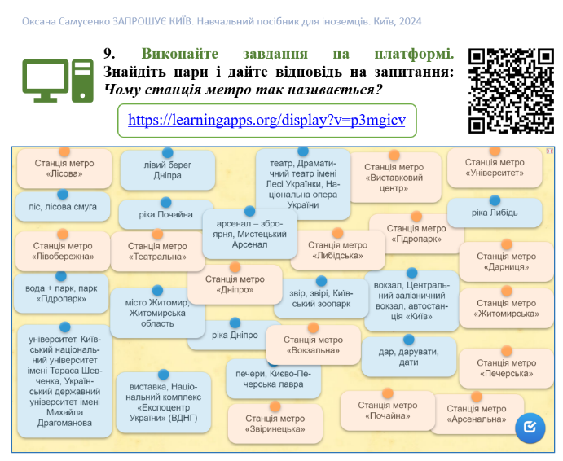
Отже, з метою створення умов для опрацювання матеріалу і формування відповідних компетенцій було обрано чотири платформи, які разом стали оптимальною інтерактивною базою посібника з української мови як іноземної. Саме тому були використані можливості таких інструментів: LearningApps.org, Wizer.me, Quizlet.com та Genially.com. Покликання на інтерактивні завдання містяться на сторінках навчального посібника, що є зручним для викладача. Поруч розташовані й QR-коди, що уможливлює роботу кожного студента на своєму ґаджеті. Аналіз онлайн-платформ та застосунків – з одного боку, а також реалій сьогодення – з іншого, переконали нас у доцільності створення матеріалів, які можуть бути роздрукованими. Тому всі теми і розділи відповідно до видів мовленнєвої діяльності укомплектовані на окремих сторінках для зручності друку певних частин посібника. Максимально враховані можливості роботи у будь-якому форматі навчання. Наприклад, як в темі «Київський метрополітен».
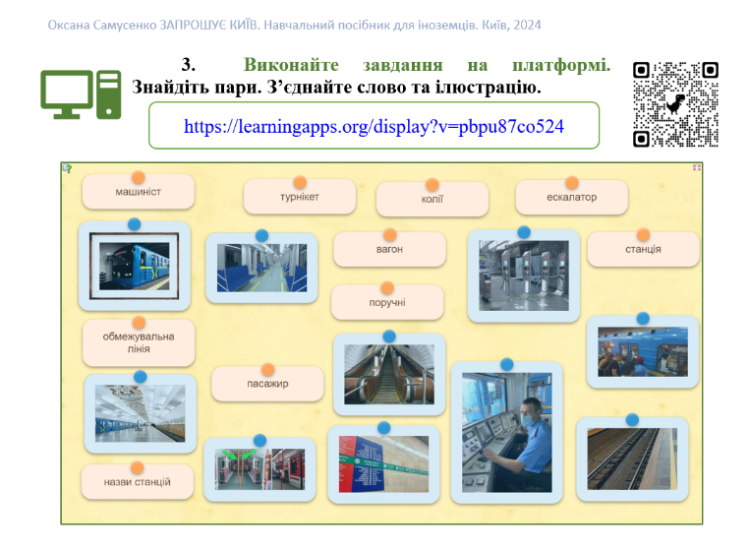
Quizlet і LearningApps стали оптимальними платформами для розміщення нової лексики та завдань з метою ефективного вивчення і запам’ятовування слів та збільшення словникового запасу.
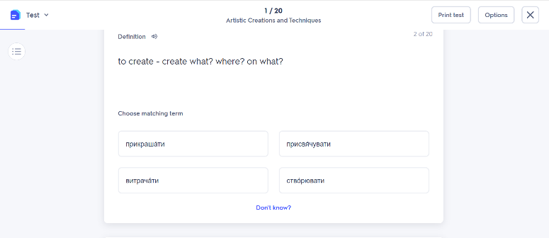
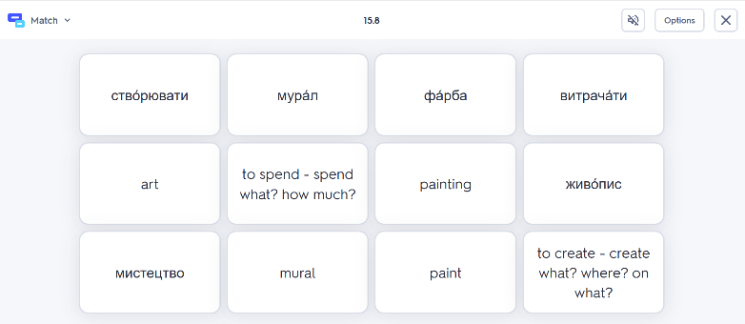
Важливим моментом є те, що в рубриках «Готуймося до вивчення теми» і «Повторюємо лексику і граматику» на всіх словах поставлені наголоси. Нова лексика у посібнику наведена за алфавітом, далі є завдання для роботи з нею на платформах. Семантизація відбувається у такі способи: синонімічні ряди, антонімічні пари, дефініція, тлумачення поняття, ілюстративний матеріал. Для опрацювання лексики платформи часто пропонують шаблон завдання «знайди пару», тобто з’єднати антонімічні слова і словосполучення, синоніми, слово й ілюстрацію, слово і тлумачення. Такі завдання можна опрацьовувати самостійно, оскільки у посібнику є відповіді, повні тексти або інші вправи, що дають змогу перевірити правильність виконання попередньої.
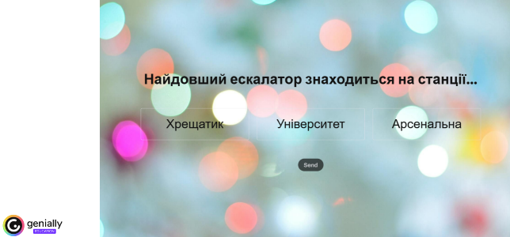
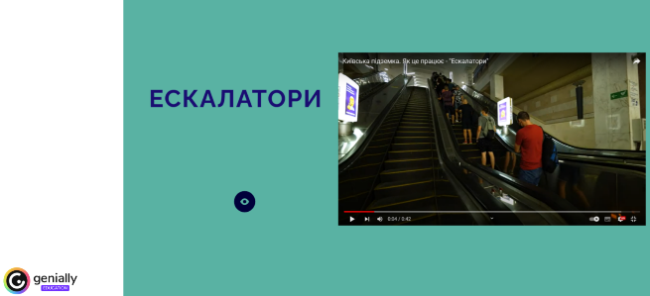
Інтерактивні робочі аркуші для опанування лексики і граматики чи певних аспектів мовленнєвої діяльності було зроблено на платформах Wizer.me та Genially.com. Ось, наприклад, фрагменти завдання на аудіювання та тестові задачі на розуміння матеріалу на платформі Genially.com.
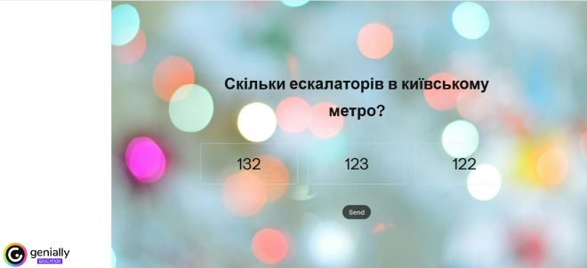
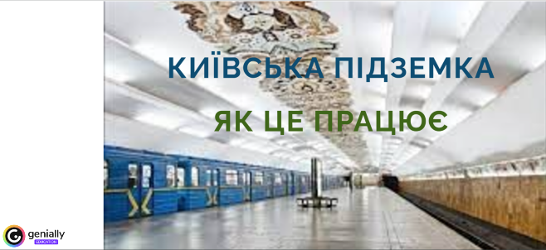
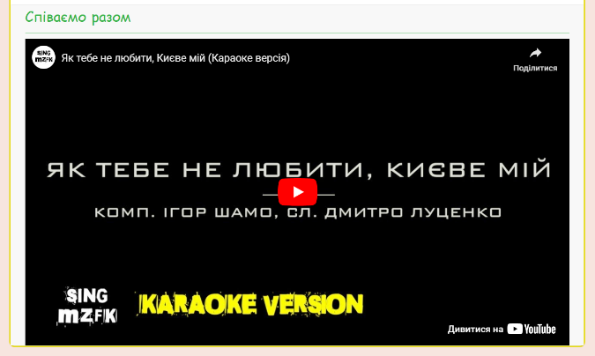
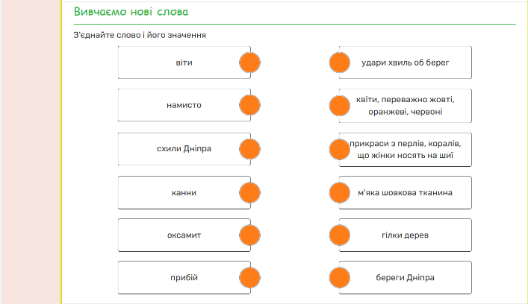
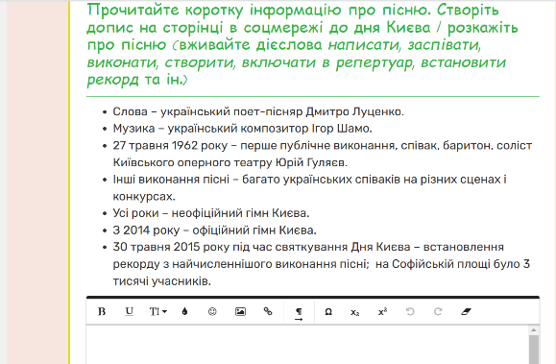
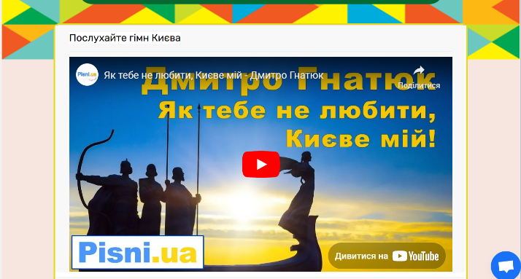
Знайомство з гімном столиці України «Як тебе не любити, Києве мій», історією його написання та виконання, робота з текстом і лексикою пісні, а також виконання караоке – все це втілено на онлайн-платформі Wizer.me. Ось кілька сторінок з цього комплексу завдань.

До комплексу «Київський калейдоскоп» входить кілька тем і побудова кожної залежить від обраного матеріалу, однак усі вони мають відповідні завдання на платформах, аудіо- та відеоматеріали. Розвиток видів мовленнєвої діяльності може відбуватися таким чином: підготовка до роботи над темою – говоріння, активізація вже набутих знань і навичок з теми, потім робота з текстом (читання чи аудіювання) і на завершення – завдання на розвиток говоріння (наприклад, обговорення, моделювання ситуацій спілкування тощо) і письма (написати лист, зробити допис, укласти презентацію тощо).
Тема «Київська веселка» містить 1) блок питання для зацікавлення темою; 2) завдання на платформі LearningApps – з’єднати кольори веселки і їхні назви українською мовою; 3) роботу з картками від освітнього проєкту «Мова – ДНК нації»; 4) аудіювання – прослуховування уривку з поезії Тараса Шевченка, обговорення форм демінутивів, а також давніх вірувань українців про веселку; 5) роботу з новою лексикою; 6) читання – робота з текстом столичних новин; 7) відповіді на запитання, опрацювання засобів виразності тексту; 8) вивчення лексики; 9) самостійний перегляд фотографій та відео, коментарів до них і подальший опис цих знімків і емоцій та міркувань людей; 10) аудіювання і говоріння – репортаж про відкриття оновленого парку «Веселка» в Києві.
Теми «Київський метрополітен» і «Київ – місто-музей стінопису» організовані за такими рубриками: готуємося до вивчення теми; поповнюємо лексичний запас; повторюємо лексику і граматику; працюємо з автентичними текстами: читання; працюємо з автентичними текстами: аудіювання; працюємо з автентичним матеріалом: говоріння; працюємо з автентичним матеріалом: письмо; проєкти до теми. Згадані рубрики заповнювалися переважно мотиваційними завданнями, під якими ми розуміємо «завдання, які спонукають інофонів до породження мовлення й розвивають усі види мовленнєвої діяльності; вони ґрунтуються на вже здобутих фонетичних, лексичних та граматичних навичках і побудовані на реальному й практичному матеріалі; це завдання відкритого типу, творчі й варіативні у виконанні, спрямовані на забезпечення автоматизації навичок нормативного мовлення» [53, с.223-224]. Наприклад, підготовка до роботи за темою – говоріння, активізація вже набутих знань і навичок з теми, потім робота з текстом (читання чи аудіювання) і на завершення – завдання на розвиток говоріння і письма.
Отже, інтерактивний навчальний посібник містить окремі вправи і цілі комплекси завдань на найбільш популярних і зручних для викладачів і студентів онлайн-платформах LearningApps.org, Quizlet.com, Genially.com і Wizer.me; наповнений покликаннями на відеоресурси та аудіоматеріали; дає можливість переходу за покликаннями до різних інтернет джерел; таким чином уможливлює роботу самостійно, в парах і групах, спонукає до розвитку всіх видів мовленнєвої діяльності, розвиває соціальні навички.

2.3. Апробація створених матеріалів посібника: перебіг і відгуки

Матеріали проєкту було апробовано в навчанні іноземних здобувачів вищої освіти та під час підвищення кваліфікації викладачів української мови як іноземної і української мови як успадкованої.
У навчальній дисципліні «Українська мова в сучасних наукових парадигмах» студенти освітньо-наукової програми «Українська мова та література (для іноземців)» працювали із завданнями з інтерактивного комплексу «Київський калейдоскоп». Цей додатковий матеріал був запропонований як розминка на початку заняття або як заохочення в кінці пари, також був розміщений у Google Class як матеріал для самостійної роботи. У кінці курсу було проведено коротке опитування щодо навчальної дисципліни і тем інтерактивного посібника. Усі респонденти оцінили курс і матеріали на максимальний бал. На запитання «Що вам сподобалося в матеріалах про Київ? Чи були вони корисні для вас? Що ви найбільше запам’ятали?» були такі відповіді (наводяться з граматичними корегуваннями): «Найбільше запам’ятав, як ми дивилися (відео) і читали про лелек у Київському зоопарку» (Лі Хаотянь); «Мені подобається про зоопарк, була горила Тоні, раніше я не знала і не бачила, але зараз дізналася про нього» (Лу Сі); «Мені сподобалися матеріали «Київський калейдоскоп» – Київський зоопарк. Там я зустріла горилу Тоні. До Києва Тоні привезли 25 років тому з Німеччини» (Лі Жоуцзін); «Було дуже весело слухати ваші пари, ми вам дякуємо за ваше пояснення, за вашу старанність нас навчити і показати» (Лі Хаотянь); «Мені дуже сподобався курс, це було не просто нудне навчання, викладач була дуже уважною і знайшла для нас багато цікавого і легкого для розуміння матеріалу. Наприклад, Київський зоопарк, значення лелеки, український алфавіт, діалекти різних регіонів України» (Лі Жоуцзін).
В аудиторії магістрів-іноземців освітньо-наукової програми «Українська мова та література (для іноземців)» на навчальній дисципліні «Лінгвокраїнознавство у процесі викладання української мови як іноземної» були запропоновані проблемно-пошукові завдання з походження назв і причин перейменування київських вулиць, презентації однієї зі станцій київського метрополітену, робота над проєктами з країнознавчої та лінгвокраїнознавчої тематики. Усі завдання були виконанні без порушення дедлайнів та презентовані в аудиторії, що, зокрема, свідчить про зацікавленість студентів.
На сертифікатній програмі підвищення кваліфікації «Методика навчання української мови як іноземної», яка проводилася онлайн викладачами кафедри української філології для іноземних громадян Навчально-наукового інституту філології Київського національного університету імені Тараса Шевченка на базі Інституту післядипломної освіти, навчалися викладачі з різних куточків світу. Вони прагнули отримати додаткову кваліфікацію, нові навчальні матеріали, допомогу в розв’язанні конкретних практичних питань, а також знайти професійне коло спілкування. На цій програмі було запропоновано дві лекції – «Лінгвокраїнознавчий аспект української мови як іноземної. Національно-культурний компонент української лексики» і «Національно-культурна специфіка української мовленнєвої поведінки. Мовокраїнознавчі словники», а також одне практичне заняття «Мотиваційні завдання в навчанні української мови як іноземної». На практичному занятті слухачі і слухачки переглянули фрагмент інтерактивного проєкту «Запрошує Київ», зокрема комплекс завдань на платформі Genially.com. Потім працювали в групах, обговорювали мотиваційні завдання, пропонували свої варіанти вправ і завдань для заохочення студентів-іноземців до мовленнєвої діяльності. Викладачки і викладачі високо оцінили перелік проєктних робіт для студентів, звернули увагу на те, що були враховані ролі, рівні підготовки студентів, їхні уподобання і професійні вектори розвитку. Після заняття колеги дякували і зазначали, що практичне заняття було дуже корисним для розвитку професійних навичок викладача української мови для іноземців. За результатами анонімного опитування це заняття в трьох потоках отримало оцінки «дуже добре» і «повністю відповідало моїм очікуванням». Слухач другого потоку Юрій Прокопенко на сторінці ФБ особливо відгукнувся про матеріали і завдання з теми інтерактивного посібника про стінописи Києва, а також підкреслив, що використовує такий підхід на своїх заняттях з іноземцями.
Отже, матеріали інтерактивого посібника «Запрошує Київ» отримують позитивні відгуки як від колег, так і від студентів-іноземців.

Висновки до розділу 2
Інтерактивний посібник «Запрошує Київ» адресований студентам-іноземцям, що вже мають базовий рівень володіння українською мовою і продовжують її вивчати рівнях В1-В2; тематичною основою посібника є матеріали про київські реалії та особливості повсякденного життя киян; у посібнику презентовані автентичні неадаптовані тексти, більшість з яких вилучена із засобів масової комунікації; до всіх текстів розроблена низка завдань для опрацювання лексико-граматичного матеріалу та формування іншомовної комунікативної компетенції.
Навчальні матеріали можна використовувати в електронному або друкованому форматі, поділ завдань на окремі розділи і максимальне врахування структури видання уможливлює використання фрагментів посібника. Навчальний посібник містить завдання на розвиток умінь та навичок читання, письма, аудіювання і говоріння. Їх можна опрацьовувати під час роботи в аудиторії чи самостійно на онлайн-платформах Quizlet.com, LearningApps.org, Genially.com і Wizer.me. Окрім різноманітних видів завдань на вивчення лексики і граматики, посібник пропонує моделювання ситуацій спілкування, рольові ігри, тести і вікторини, а також вправи на розвиток творчого письма. До кожної теми додається список проєктних робіт, які мають професійну спрямованість і які можна виконувати як індивідуально, так і в команді. Така робота розвиває комунікативну іншомовну компетенцію, а також професійні і соціальні навички.
Апробація результатів роботи на наукових міжнародних конференціях, на програмі підвищення кваліфікації для викладачів української мови як іноземної, а також на заняттях в іноземній аудиторії (бакалаврів, магістрів та на індивідуальних заняттях) засвідчили високу мотивацію студентів, зацікавленість запропонованими темами і матеріалом посібника, готовність працювати на навчальних платформах і обговорювати країнознавчий та лінгвокраїнознавчий матеріали. Все це сприяло розвитку усіх видів мовленнєвої діяльності українською мовою, формуванню лінгвістичної та соціокультурної компетенцій іноземців.

ВИСНОВКИ

1. Надзвичайний інтерес до вивчення української мови іноземцями дав новий поштовх розвитку методики навчання української мови як іноземної і спонукає фахівців до якісного забезпечення навчального процесу інокомунікантів. Інтерактивний посібник є ефективним навчальним ресурсом, який, по-перше, відповідає сучасним потребам цифровізації всіх сфер суспільного життя; по-друге, допомагає формувати професійні та соціальні навички; по-третє, узгоджується з принципами практичності, цікавості і комунікативності у викладанні української мови як іноземної.
2. Інтерактивний посібник з української мови як іноземної дає широкі можливості для опрацювання нового матеріалу, мотивує до навчання і подальших пошуків, формує і розвиває потрібні вміння та навички, загалом є необхідним навчальним матеріалом сучасного освітнього процесу. Такий посібник має багато переваг: мультимедійність, візуалізація, гейміфікація; підвищення мотивації та ефективності засвоєння матеріалу; зручність у використанні та можливість швидкої перевірки завдань; розвиток у студентів креативності, критичного мислення, вміння працювати в сучасному міжкультурному середовищі,
3. Важливим завданням, яке ми ставили перед собою, було створити живий і сучасний портрет Києва, але водночас і такий, що має історико-культурну глибину, мистецьке різноманіття, багатоликість та відкритість до міжкультурного діалогу. В основу проєкту інтерактивного посібника «Запрошує Київ» з української мови як іноземної покладено краєзнавчі, країнознавчі і лінгвокраїнознавчі матеріали. Вони є фундаментом і засобом формування всіх складників комунікативної компетенції іншомовців, насамперед соціокультурної, лінгвістичної та соціальної. Такі пізнавальні матеріали заохочують студентів-іноземців до роботи, виконання творчих завдань, спільних проєктів, обговорень, дискусій, дають стимул до подальших пошуків з українських студій.
4. Оптимальною електронною базою для інтерактивною посібника з української мови як іноземної стали чотири онлайн-платформи: LearningApps.org, Wizer.me, Quizlet.com та Genially.com. Для зручності використання як викладачами, так і студентами посилання на інтерактивні завдання містяться на сторінках навчального посібника разом з QR-кодами. Усі тексти, відео та аудіо, карти, схеми та інші матеріали також легко і зручно можна знайти за відповідними QR-кодами. У посібнику максимально враховані реалії сьогодення: можливість роботи з матеріалами в будь-якому форматі навчання, використовувати його як друкований, так і електронний варіанти. Посібник розрахований на роботу з викладачем, але його також можна використовувати студентам для самостійного опрацювання матеріалу.
5. Інтерактивний навчальний посібник «Запрошує Київ» адресований іноземним студентам, які вивчають українську мову на рівнях В1-В2. У посібнику представлені автентичні неадаптовані тексти про Київ і життя киян. Це тексти монологічного і діалогічного характеру, до яких розроблена низка дотекстових, передтекстових і післятекстових завдань для розвитку всіх аспектів мовленнєвої діяльності – читання, аудіювання, говоріння, письма. Переважають у посібнику тексти, вилучені із засобів масової комунікації: статті, інтерв’ю, дописи, репортажі, новини, реклама, матеріали з культурно-туристичних та міських сайтів, соціальних мереж тощо. Також це можуть бути фрагменти з художньої літератури, уривки документальних, художніх або анімаційних фільмів, пісенний матеріал.
6. Матеріали проєкту пройшли апробацію й отримали схвальні відгуки. Запропоновані теми та інтерактивні завдання можуть бути використані у навчальному процесі іноземних студентів, що вивчають українську мову. Саме дослідження та його висновки можуть стати основою для подальших розробок у цьому напрямку й укладанню повного навчального інтерактивного посібника.

